**Sluttrapport**

Utbedring av sti/klopping Høgbergura – Varden på Bergsøya

**Arbeid og tidslinje.**

* Oppmåling og besiktigelse 24. oktober 2024
* Materialer bestilt og ankommet 9. oktober (650 m 28 x 148 mm + 16 lengder 48 x 98 mm.)
* Traktortransport og utbæring startet 29. oktober 2024
* Arbeidet avsluttet 10. mars 2025.05.15
* Utført 165 timer dugnad. Tilgjengelige materialer og midler brukt opp.

|  |  |  |
| --- | --- | --- |
|  |  |  |
| Klopper | Div. lengder | 11 stk. |
| Sti | 2 stk. bord i bredden | Ca. 330 m |
| Et bilde som inneholder kart, atlas, tekst  KI-generert innhold kan være feil. | Fjellveien er 3,19 km. Avstand i tid mellom Varden og Høgbergura er ca. 25 -30 minutters gange. |  |
|  |  |  |

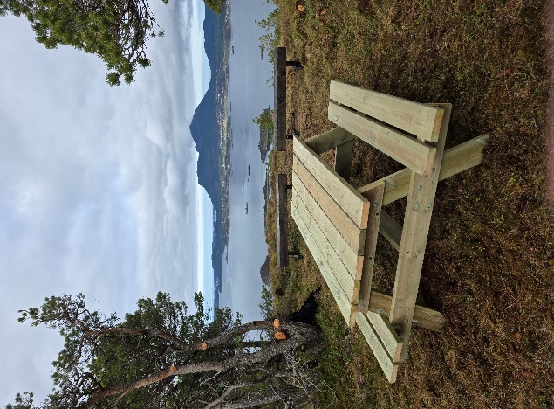

Det er satt ut benker på to steder tilknyttet Fjellstien. I tillegg er det satt ut bord på toppen av Langlia, og det er fjernet skog for å gi en bedre utsikt. Stedet er nå skiltet som en liten avstikker fra Høgbergura / Varden. Vedlagte bilder viser noen av de stier og bruer som er bygget.

Takket være midler fra Stikk Ut sitt Sti fond har det vært mulig for Gjemnes Ytre å foreta utbedring av fjellstien. Stien fremstår langt bedre, å en ser økt bruk av turen mellom Høgbergura og Varden. Fortsatt deler av stien som er bløt, og som bør utbedres. Her mangler det finansiering.

Et bilde som inneholder utendørs, tre, plante, konstruksjon

KI-generert innhold kan være feil.Et bilde som inneholder utendørs, fjell, gress, skinne

KI-generert innhold kan være feil.Et bilde som inneholder utendørs, tre, himmel, plante

KI-generert innhold kan være feil.

Et bilde som inneholder utendørs, plante, tre, gress

KI-generert innhold kan være feil.Et bilde som inneholder utendørs, tre, fjell, luftfartøy

KI-generert innhold kan være feil.Et bilde som inneholder utendørs, tre, plante, konstruksjon

KI-generert innhold kan være feil.

Et bilde som inneholder utendørs, himmel, tre, plante

KI-generert innhold kan være feil.Et bilde som inneholder utendørs, tre, dekk, snø

KI-generert innhold kan være feil.Et bilde som inneholder utendørs, plante, vinter, tre

KI-generert innhold kan være feil.Et bilde som inneholder tekst, kreativitet

KI-generert innhold kan være feil.